鄞州中学 高二地理期中试卷
2009学年
第一学期

一、选择题（本大题共30小题，每小题2分，共60分。每小题给出的四个选项中只有一项是最符合题意的，请选出最佳选项。）
1．两人从南极同时出发，分别沿40°E和20°W向北行进，产生的情况是
A．他们不会相遇 B．在赤道上他们之间相距最远
C．他们之间距离始终保持一致 D．他们可在南极再相会
2．某地往西是东半球，往东是西半球，往南是寒带，往北是温带，该地的经纬度是
A．30°N，160°E B．23.5°N，20°W
C．66.5°S，20°W D．66.5°S，160°E
读两幅等高线地形图（图1），回答3～4题。
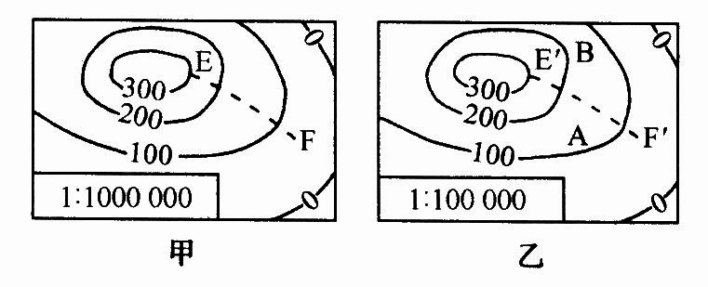
图1
3．关于两图的叙述，正确的是
A．甲图反映的实际范围比乙图大 B．甲图反映的地理事物比乙图详细
C．EF处的坡度比E’F’处大 D．E’F’处可能有小河发育
4．若将甲图的比例尺扩大1倍，则
A．新图的比例尺为1：2000000 B．新图的图幅面积为原图的2倍
C．新图的比例尺为1：500000 D．新图的图幅面积为原图的3倍
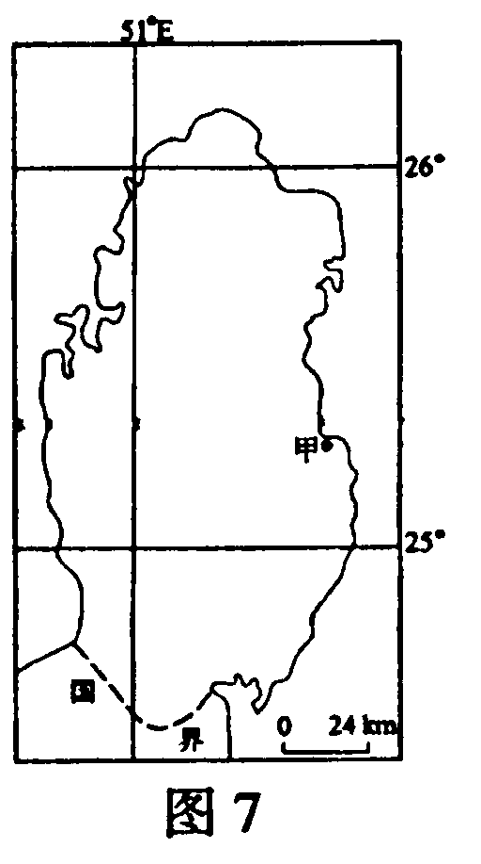
读图2，回答5～6小题。
5．图中甲地位于新加坡（1°16′N，103°50′E）的
A．东北方 B．东南方
C．西北方 D．西南方
6．该国国土面积约为
A. 0.11万km² B. 1.1万km²

C. 11万km² D. 110万km²
7．图3所示区域内，最适合停靠巨型货船的是
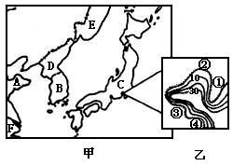
图3
图2
A．① B．② C．③ D．④
读图4，回答8～10题。
8．A处陡崖的相对高度可能是
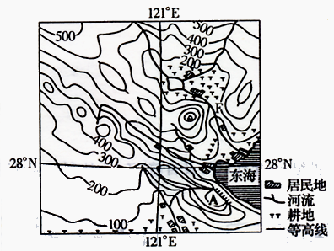
A．510米 B．490米
C．590米 D．620米
9 ．若在F处筑坝建一水库，其负面影响
主要有
A．引发洪水灾害 B．淹没耕地
C．引发地震 D．引发泥石流

10．关于图中居民点分布特点叙述不正确的是
A．靠近沿海地区
B．集中在地势平坦地区
C．靠近河流地区
图4
D．全部分布于海拔100米以下地区
11．跨经度最大的大洲和大洋分别是
A．亚洲和太平洋 B．北美洲和大西洋 C．南极洲和北冰洋 D．亚洲和北冰洋
12．有关各洲分界线的叙述，错误的是
A．乌拉尔山、乌拉尔河、高加索山脉划分了亚欧 B．巴拿马运河是南北美洲的分界线
C．亚洲与非洲分界线是苏伊士运河 D．麦哲伦海峡隔开了南美洲与南极洲
13．朝鲜半岛的河流多流入
A．渤海 B．日本海 C．黄海 D．东海
14．东南亚最著名的矿产是
Ａ．煤和石油 Ｂ．锡和石油 Ｃ．铜和锡 Ｄ．铜和铁
读印度图5，分析回答15～17题：
15．恒河三角洲、尼罗河三角洲具有的共同特点是
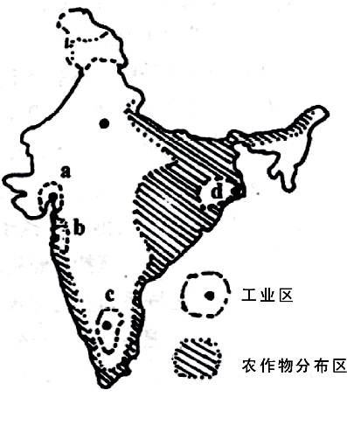
①都具有季风气候 ②都是纺织工业原料的重要产地 ③都有所在国家重要的工业城 ④自然带都是常绿的
A．①② B．①③ C．②③ D．②④
图5
16．图示农作物分布是指
A．小麦 B．棉花 C．黄麻 D．水稻
17．有关印度工业区叙述，正确的是
A．a在孟买，是印度的棉纺织工业中心
B．b在加尔各答，是印度的麻纺织工业中心
C．c在班加罗尔，有印度“硅谷”之称
D．d在新德里，是印度重要的铁路交通枢纽

图6是里海地区略图，判断18～19题。
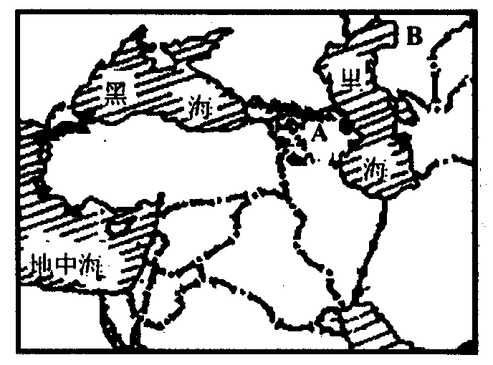
18．关于里海西侧广阔的平原地区的农业叙述，正确的是
A．受温带海洋性气候影响，畜牧业发达
B．降水丰富，适宜水稻生长
C．气候干燥，阳光充足，适宜棉花生长
D．影响农业发展的主导因素是地形
19．假如图示B国要开发新能源，着重应考虑的是
A．地热能 B．太阳能
C．潮汐能 D．天然气
图6
20．在下列几组国家中，信仰伊斯兰教，而且属于阿拉伯国家的是
A．伊拉克、伊朗、叙利亚、土耳其 B．沙特阿拉伯、科威特、阿富汗、伊拉克
C．科威特、阿联酋、巴基斯坦、叙利亚 D．沙特阿拉伯、科威特、伊拉克、约旦
21．因宗教活动而兴起的城市是
A．耶路撒冷 B．开罗 C．雅典 D．德黑兰
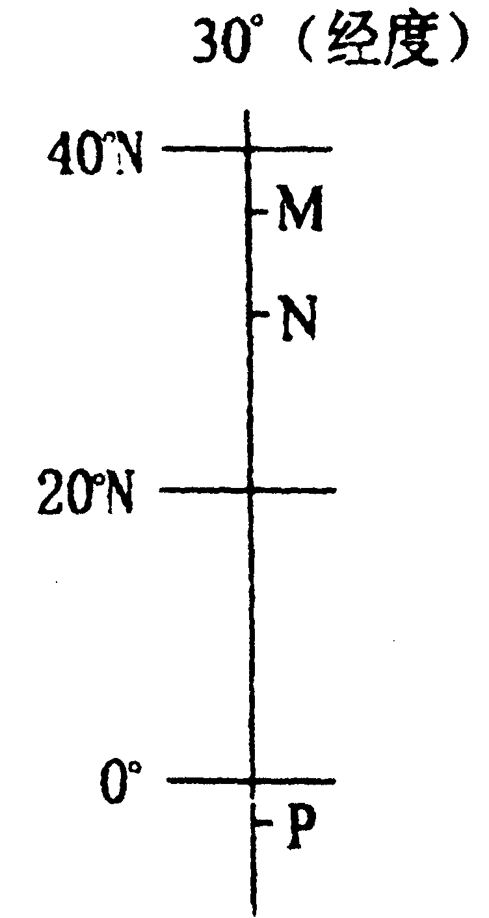
图7为世界地图一段经线，N以南为陆地，MN之间为海洋。
读图回答22～23题。
22．下列关于N所在国家的叙述，正确的是
A．地跨亚洲和欧洲
B．草场辽阔，畜牧业发达
C．石油资源丰富，大量出口到日本
D．光照充足，适合长绒棉生长
23．图中NP东侧有一条著名河流，该河流是
A．密西西比河 B．尼罗河
图7
C．伏尔加河 D．刚果河
小明从欧洲旅游回国，回答有关欧洲的问题24～25题。
24．他从欧洲西部带来一些那里产的柑橘，最可能来
A．西欧 B．北欧 C．南欧 D．中欧
25．小明对下列欧洲国家与经济特征进行了组合，正确的
A．英国——一农业在国民经济中占重要地位
B．法国——一实现工业化最早
C．德国——一经济实力强．是世界第三大工业国
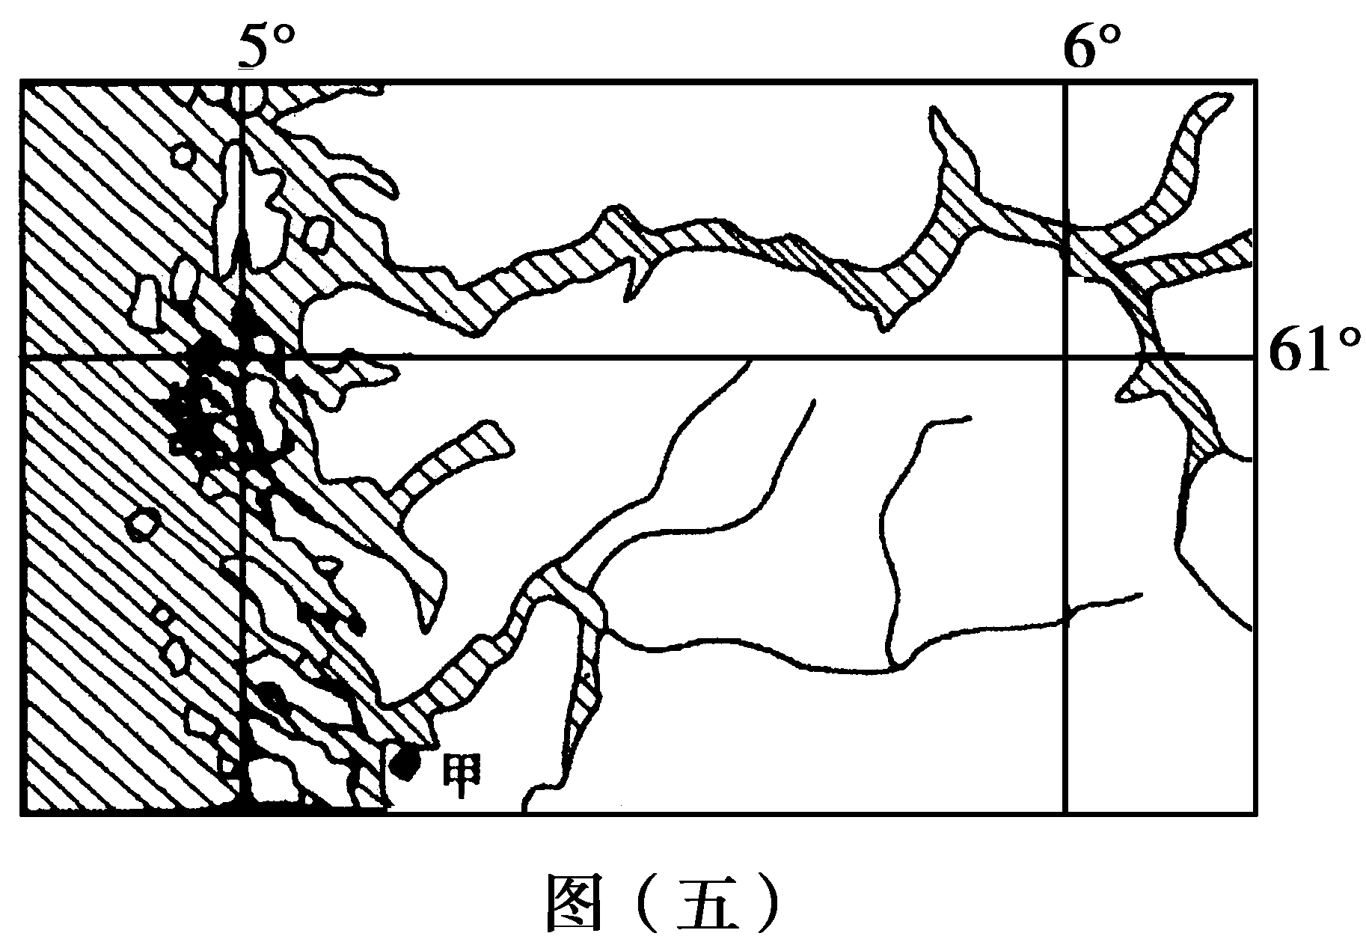
D．俄罗斯——一对外贸易额仅次于美国
根据图8中信息回答26～27题。
26．图中反映出，有众多的岛屿和深入内陆的狭
长海湾。形成这种海岸的最主要原因是
A．板块挤压 B．冰川侵蚀
C．地壳下陷 D．流水侵蚀
27．该国的农业地域类型是乳畜业，其形成的原
图8
因主要是
A．地广人稀，适合于发展畜牧业 B．广阔平坦的地形，利于大牧场经营
C．温凉潮湿的气候，利于多汁牧草的生长 D．广大的市场需求，刺激产业转型
俄罗斯气候复杂多样，农业生产很不稳定。据此回答28～30题。
28．俄罗斯气候大部分地区属于
A．温带大陆性气候 B．温带海洋性气候 C．温带季风气候 D．亚热带地中海气候
29．西伯利亚不利于农业发展的主要原因是
A．年降水量太少 B．常年气温过低 C．森林面积过大 D．灌溉水源不足
30．有关俄罗斯农业生产的正确叙述是
A．农业发达，主要种植水稻 B．俄罗斯的亚洲部分是主要农业区
C．伏尔加河——顿河流域是主要农业区 D．农业生产稳定，大量出口农产品

二、综合题（本大题共5小题，共40分。）
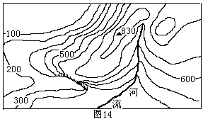31．下面是等高线图（图9），根据本图给予的信息回答下列问题。
（1）图中悬崖的相对高度大约_______米，崖底的海拔高度大约是_______米。
（2）悬崖形成的地质构造是( )
A．背斜 B．向斜
C．断层 D．地堑
（3）图中河流的流向是从____向___。
图9
（4）河流上段的剖面图可能是( )

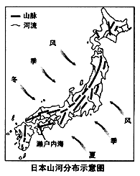
32．阅读日本河流的图文资料，回答问题。
材料一：日本河流众多，大多发源于中部山地。位于太平洋沿岸的山区年降水量多达3000毫米，而面临日本海的地区与濑户内海沿岸地区年降水量较少。
材料二：日本专门设有河流水资源开发机构。该机构负责河流管理与流域综合开发，主要工作是：①用水权的管理与水权费的征收等；②河流设备设施的维护；③……
（1）日本河流在航运还是水能利用方面具有价值。并说明原因。
（2）一般而言，夏季日本太平洋沿岸河流径流量大于日本海沿岸河流，其原因是什么?而日本太平洋沿岸地区的水资源却显得较为紧张，原因又是什么？
（3）一艘巨型油轮从科威特驶往日本，要途径（ ）
A．波斯湾—曼德海峡—马六甲海峡 B．波斯湾—霍尔木兹海峡—马六甲海峡
C．波斯湾—霍尔木兹海峡—英吉利海峡 D．波斯湾—霍尔木兹海峡—德雷克海峡
（4）20世纪60、70年代，日本的电子工业发展之初，九州岛成为著名“硅岛”。80年代后，九州岛已不能适应电子工业的快速发展，日本的高新技术产业区，就由九州岛转移到了位于东京东北部60千米处的筑波城，筑波目前是亚洲最大的高新技术产业区。简述九州岛和筑波各自发展电子工业的相对优势。
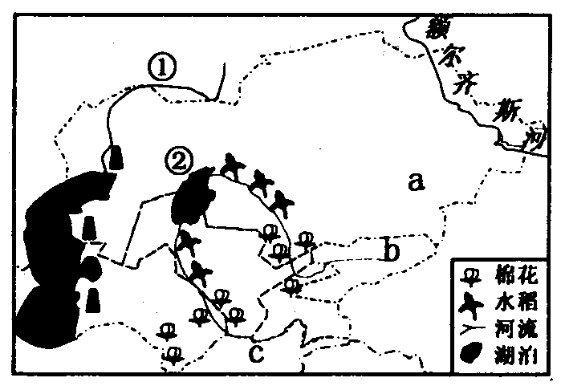
33．读亚洲某区域图，完成：
（1）图中a国的气候主要属于_______。
（2）图中a、b、c三国主要的宗教信仰是_______
（3）额尔齐斯河从我国的_______省级行政区流出，注入_______洋。
（4）注入湖泊②的两条河流：北面是 ，南面是 。图中所发展的农业生产，对湖泊②的不利影响是___________________。
34．阅读下列图文材料，回答问题：
材料一：2008年，索马里局势持续动荡，影响不断扩大：反政府武装袭扰不断，国内安全状况不稳且波及邻国；连年发生干旱和洪涝灾害，使得全国近半数人口沦为饥民；海盗在索附近海域活动猖獗，严重威胁国际航运业安全。
材料二：联合国安理会自今年６月以来就国际社会合作打击索马里海盗四次通过决议，一些国家的海军舰只前去巡剿，但海盗活动至今仍未收敛。
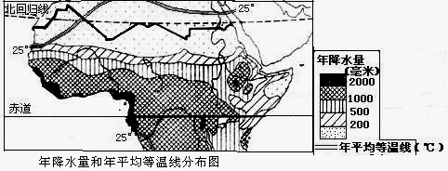

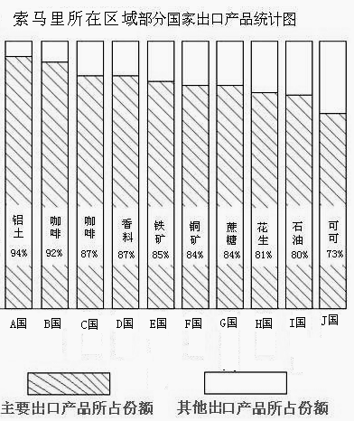
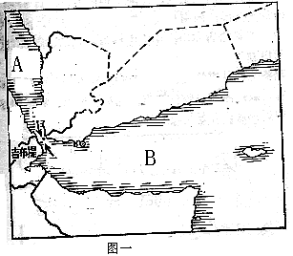

（1）索马里的气候类型是 。
（2）图一中字母所代表的地理事物的名称分别为：A 海、B 湾，箭头所指之处是著名的 海峡。

（3）从所给材料中，试分析索马里所在区域的经济特点。

（4）非洲国家埃及城市的分布特点是_____，该国的四大经济支柱是 、 、
、 。
（5）该洲水能资源最丰富的是______河，该河水能资源丰富的原因是_________________。
（6）撒哈拉以南非洲储量和产量占世界第一位的有 和 。重要的铜矿生产国是 。

35．读世界某区域地图，完成以下问题。
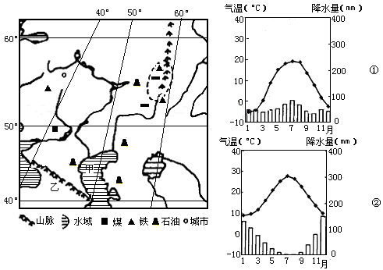

（1）右图中的水温资料能反映图示区域主要气候特征的是 （用序号表示）。
（2）甲水域南北部盐度差异明显， 部盐度较低，主要原因是 。
（3）据地理坐标判断，图中乙山脉的长度约为（ ）
A．300千米 B．550千米 C．1100千米 D．1550千米
（4）图中虚线圈内为著名的传统工业区，简要说明该工业区和鲁尔区兴起的区位条件有何异同？

（5）俄罗斯东部面积大，人口少的原因是 。

